LE DOMINO BALADEUR

Objectifs :
- Aborder la notion de rotation de façon intuitive.
- Prolongement vers des calculs de circonférences.

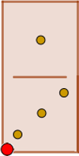
Sur un domino rectangulaire de dimensions 1 unité sur 2 unités, on a marqué comme ci-contre un point rouge en un de ses coins.
On dépose le domino, comme ci-dessous, à l’extrémité gauche d’une règle bleue de longueur 12 unités.

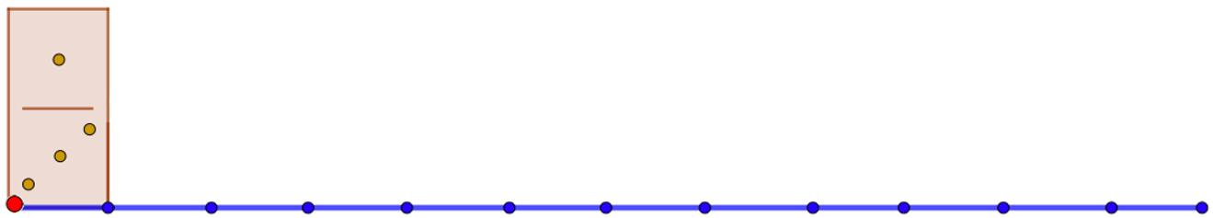

On fait ensuite pivoter le domino le long de la règle d’un quart de tour de centre A. On recommence d’un quart de tour de centre B et on poursuit ainsi jusqu’à ce que le domino touche l’extrémité droite de la règle.
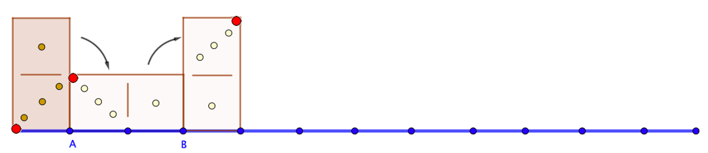

1) Représenter la trajectoire que trace le point rouge.

2) Calculer la longueur de la trajectoire.
Hors du cadre de la classe, aucune reproduction, même partielle, autres que celles prévues à l'article L 122-5 du code de la propriété intellectuelle, ne peut être faite de ce site sans l'autorisation expresse de l'auteur.
www.maths-et-tiques.fr/index.php/mentions-legales

